SEMINARSKI RAD:
Valorizacija zlata iz primarnih i sekundarnih sirovina

Sadržaj:

Zadatak ................................................................................................. 3

- Uvod...................................................................................................... 4
1.1. Zlato u prirodi .................................................................................................... 4
1.2. Osnovne karakteristike zlata .............................................................................. 5
1.3. Nastanak i način pojavljivanja ........................................................................... 6
1.4. Upotreba i proizvodnja zlata ............................................................................. 8
1.5. Zahtevi tržišta .................................................................................................. 11
1.6. Postupci pripreme i koncentracije ................................................................... 12

- Postojeće tehnološke šeme za valorizaciju zlata iz primarnih sirovina.....14
2.1. Postojeće tehnološke šeme za valorizaciju zlata u Srbiji ................................ 14
2.2. Postojeće tehnološke šeme za valorizaciju zlata u svetu ................................. 18

- Postojeće tehnološke šeme za valorizaciju zlata iz sekundarnih sirovin...29
  - Postojeće tehnološke šeme za valorizaciju zlata u svetu ................................. 29
    - Tehnogeni otpad ................................................................................................... 30
    - E – otpad .............................................................................................................. 32
    - Pozlata .................................................................................................................. 34

- Zaključak............................................................................................ 35

- Literatura........................................................................................... 36

www.maturski.org

Zadatak:
Definisati, grafički prikazati i detaljno obrazložiti moguće tehnologije za valorizaciju zlata iz primarnih i sekundarnih sirovina. Dati osvrt na svetska i domaća iskustva u ovoj oblasti.

- Uvod

  - Zlato u prirodi

U prirodi postoje 92 hemijska elementa, među koje ubrajamo i zlato. Nalazi se svuda oko nas, većim delom na kopnu, ali i u moru, iako u znatno manjim količinama. Zemljina kora u proseku sadrži samo 0,004 g/t zlata u stenskoj masi. Stene nastale od magme sadrže nešto više zlata od ostalih stena, u proseku 0,005 g po toni, a neke i mnogo više. Tako granitni masivi američkog platoa u Nevadi sadrže više od 1,1 g / t.
Udeo zlata u fragmentima rasprsnutih nebeskih tela koja padaju na Zemlju s meteoritima ponekad doseže 5-10 g / t, pa je na osnovu toga izračunato da se u Zemljinom jezgru nalaze velike količine zlata, čak 6,84 x 10¹² - 8 x 10¹² tona.
Nekada se smatralo da se u toni morske vode nalazi prosečno od 5 do 10 mg zlata. U novije vreme ustanovljeno je da udeo zlata u morskoj vodi iznosi 0,001 - 0,4 mg / t. Pretpostavimo li da srednji udeo zlata u moru iznosi 0,02 mg / t, onda se u svetskim okeanima nalazi oko 27.000.000 tona ovog dragocenog metala. Međutim ne sadrže sva mora jednake koncentracije zlata. Dok je prosečni udeo zlata u okeanima 0,02 mg / t, u Karipskom moru on npr. iznosi 15-18 mg / t. U literaturi se spominje da je u 100 litara vode uzete u Napuljskom zalivu izdvojeno 1,4 mg zlata. Druga mora sadrže mnogo manji udeo zlata. Tako je ustanovljeno da se u toni vode iz Atlantskog okeana (uz severnu obalu Evrope) nalazi samo 0,14-0,4 mg zlata.
Zlato se nalazi i u materijalu koji vulkani izbacuju iz Zemljine utrobe. Na primer, francuski stručnjaci su izračunali da vulkan Etna, na Siciliji, kada je aktivan, svakog dana zajedno s pepelom izbacuje u atmosferu i do 2,5 kg zlata u obliku sitnih čestica. Zlata, dakle, iako u malim količinama, ima svuda, i na kopnu, i u moru i podzemnim vodama, otopljenog s drugim solima. Osim toga, ima ga u organizmima životinja i biljaka. Tako, na primer 1 tona drveta jele može sadržati 1,27 mg zlata, a breze samo 0,6 mg, dok se u toni kamenog uglja ponekad nalazi i do 10 mg zlata.
Međutim, Zemljina kora nije homogena, pa ni elementi koji se nalaze u njoj nisu ravnomerno raspoređeni. U nekim delovima litosfere pojedini metali su koncentrisani u količinama koje se mogu uspešno i povoljno iskorišćavati. Koncentracije su ponekad takve da udeo uveliko premašuje vrednosti prosečnog udela u Zemljinoj kori (hiljadu i više puta), pa takva mesta nazivamo mineralnim ležištima. No u takvim je ležištima udeo zlata mnogo manji od udela drugih metala. Na primer, udeo gvožđa u rudi može dosegnuti i do 70% (vrlo bogata ruda - rudnici Kiruna, Švedska), a udeo zlata samo 0,0003-0,0004% dakle oko sto hiljada puta manje. Kako je zlato hemijski vrlo inertan element, minerali zlata su retki i nemaju većega praktičnog značenja za njegovo dobijanje.
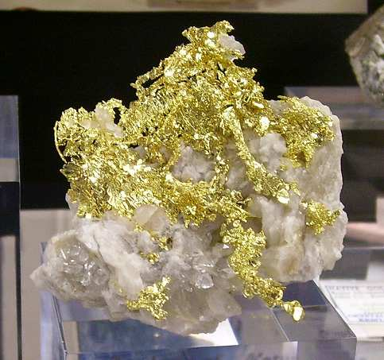

Slika 1. Primerak samorodnog zlata, Kalifornija (1990.)^{[2]}

S aspekta dobijanja zlata najveće značenje ima samorodno zlato (sl.1.), koje se veoma često pojavljuje u obliku čvrstih rastvora (legura) sa drugim elementima, npr srebrom, bakrom, bizmut, platinom, cinkom, olovom, gvožđem i drugima.^{[1]}

  - Osnovne karakteristike zlata

Zlato se ubraja u retke metale i uopšteno se smatra najplemenitijim metalom. U periodnom sistemu elemenata nalazi se na 79. mestu, s atomskom masom 196,9665. Hemijski simbol zlata je Au (lat. Aurum).
U prirodi zlato kristalizuje u teseralnom (kubnom) sistemu. Kristali su u prirodi izuzetno retki, a kada se pojave, obično su razvijeni u obliku oktaedra.
Zlato kao metal je vrlo teško, pa mu gustina pri temperaturi od 20° C iznosi 19,32 g/cm³, što znači da bi kugla prečnika 46 mm izrađena od zlata imala masu 1 kg. To bi odgovaralo hemijski sasvim čistom zlatu. Međutim, hemijski čisto zlato u prirodi zapravo ne postoji, nego gotovo uvek sadrži primese drugih metala koji utiču na njegovu gustoću. Zbog toga relativna gustina prirodnog zlata iznosi 15,5 - 19,3 g/cm³.
Tvrdoća zlata je mala. Po Mosovoj skali relativna tvrdoća zlata iznosi samo 2,5 - 3, pa se čisto zlato može zaparati noktom. Budući da je mekano, može se izvanredno dobro obrađivati i oblikovati, u čemu mu, zasigurno, nema premca među svim metalima. Zlato se može kovati i rastezati u tako tanke listiće da su gotovo prozirni pa propuštaju plavu i zelenu svetlost. Debljina tako iskovanog listića zlata može iznositi samo 1 µm (0,001 mm). Zato se od 1 grama može izvući žica dugačka 2400 m, čiji je prečnik 5000-ti deo centimetra, dok se jednim kilogramom zlatne folije može prekriti površina 530 m². Međutim, čisto zlato se retko upotrebljava upravo zbog svoje male tvrdoće. Da bi predmeti izrađeni od zlata imali dovoljnu tvrdoću, dodaju mu se drugi metali, obično srebro i bakar.
Temperatura topljenja zlata iznosi 1064,18°C (1337,33 K). Rastopljeno zlato je modrikasto - zelene boje. Isparava pri vrlo visokim temperaturama pa mu je tačka ključanja na oko 2600 ° C. Zlato je najčešće zlatnožute boje, tipične za čisto zlato. Kako zlato gotovo redovno sadrži različite primese, njegova boja varira od blljedožute (kad sadrži srebro) do crvenkaste (kad sadrži bakar). Sadrži li kadmijum, zlato poprimi zelene tonove, a u leguri s aluminijumom dobija ljubičasti odsjaj, sličan boji ametista pa se zove ametistno ili modro zlato. U tankim listićima zelenkaste je boje. Poput boje, i ogreb zlata može biti zlatnožut, beličast ili crvenkast, jakoga metalnog sjaja. Odlikuje se vrlo visokim stepenom refleksije, naročito kad je reč o narandžastoj i crvenoj svetlosti.
Kao plemeniti metal, zlato se ne menja u vatri, ne oksidira na vazduhu, i u vodi. Dakle, vrlo je postojano, kaže se "besmrtno" pa otuda i nosi naziv plemenitog metala. Ne otapa se u kiselinama, osim u carskoj ili kraljevskoj vodici (mešavina HNO₃ i hlorovodonične kiseline, HCl), razređenom rastvoru cijanida i živi s kojom stvara amalgam. To je tehnički izuzetno značajno zbog izdvajanja zlata iz rude.
Tehnički važna osobina zlata je izvanredno dobra provodljivost elektriciteta i toplote, a takođe se odlikuje i dobrim upijanjem rendgenskih zraka.
Zlato se može toliko pročistiti da govorimo o posve čistom zlatu, a to je 99,9999% zlato. Čistoća ili finoća zlata već vekovima se meri u karatima. Karat označava udeo zlata u leguri i definiše čistoću zlata. Jedan karat u zlatarstvu označava deo zlata od ukupno 24 dela legure, odnosno on odgovara jednoj dvadesetčetvrtini legure.^{[1]}

  - Nastanak i način pojavljivanja

Zlato pripada najstarijoj vrsti metala, koje su ljudi preradili. U prirodi gradi sopstvene minerale ili se nalazi u vidu primese u mineralima drugih elemenata.

U ležištima mineralnih sirovina prisutno je u tri osnovna oblika:

(1) slobodno, samorodno zlato dimenzija od desetih delova mm do nekoliko mm,
(2) finodisperzno zlato u kvarcu, baritu, limonitu i drugim miniralima čije su razmere min. 0,0005 mm, i
(3) zlato u vidu primese u sulfidnim mineralima drugih elemenata ili sopstvenim mineralima.^{[5]}

Najčešće se nalazi u vidu samorodnog zlata, zatim sa sulfidima ili u vidu jedinjenja sa telurom i selenom. Pojave zlata u vidu jedinjenja u prirodi su vrlo retke, jer je zlato hemijski inertno.
Samorodno zlato nije u prirodi nikad potpuno čisto, već je prirodno legirano najviše sa srebrom, a zatim sa bakrom, gvožđem, bizmutom, kobaltom, kalajem, cinkom, olovom i dr. Primese ostalih elemenata u samorodnom zlatu se kreću od 2 — 20%. Zlato koje u prirodi sadrži 25 — 28% Ag naziva se elektrum (sl. 2.).^{[3]}

Slika 2. Primerak legure elektrum, Rusija^{[4]}

Zlato koje se dobija iz ruda zove se sirovo zlato jer uz 88% zlata sadrži i 19% srebra i 3% drugih primesa. Najčistije do sada nađeno zlato u prirodi potiče s planine Mount Morgan, čistoće 99,7%. Zlato koje se nudi na svetskom tržištu pročišćeno je u rafinerijama zlata, i sadrži 99,6% ili 996‰ zlata. Najčešće se zlato pojavljuje u različitim nepravilnim oblicima: ljuskice, pločice, zrnca, a ponekad u obliku grumenja.^{[1]}
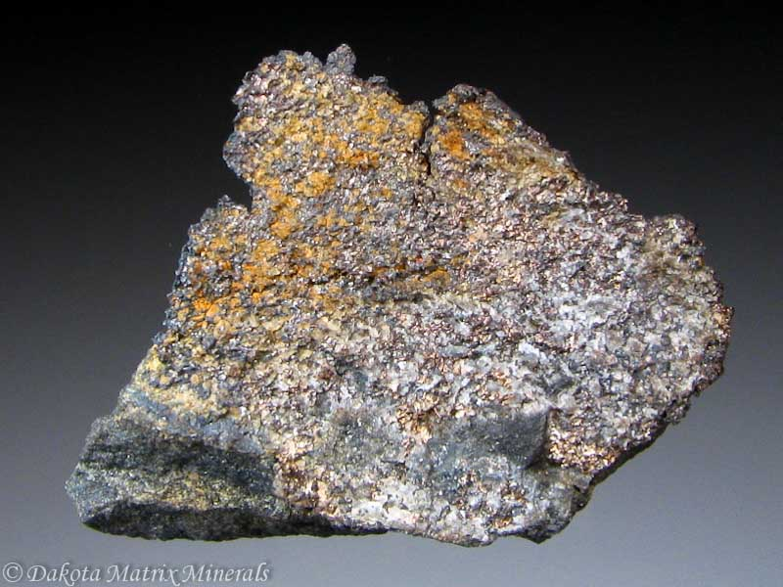
U sulfidnim mineralima zlato se javlja u vidu veoma sitnih uklopaka, a češće u vidu izomorfnih primesa. Najčešći nosioci zlata su pirit i arsenopirit, a manje halkopirit, tetraedrit, antimonit i drugi sulfidni minerali.
Danas je u prirodi poznato više od 20 minerala u kojima zlato predstavlja osnovnu rudnu komponentu. Međutim, relativno mali broj njih predstavlja i ekonomski značajne izvore za dobijanje zlata. Osim intermetalnih jedinjenja - elektruma AgAu, kustelita Ag(Au), aurikuprita Au₂Cu₃, auristibida AuSb₂, rodita Au(Pt,Ph,Ir,Pd) i drugih, ekonomski su najznačajniji minerali iz grupe telurida zlata: kalaverit AuTe₂ (39% Au + 3% Ag), silvanit AuAgTe₄ (24% Au + 13% Ag), nađagit Au(Pb,Sb,Fe)₈(S,Te)₁₁ (6-13% Au), krenerit (Au,Ag)Te₂, pecit Ag₃AuTe₂.^{[5]}
Ekonomski najveći značaj imaju rude sa samorodnim zlatom, kako zbog koncentracije ovog metala u njima, tako i zbog efikasnog i vrlo visokog iskorišćenja koje se ostvaruje postupcima pripreme.
Sulfidne rude sa zlatom imaju manji ekonomski značaj, ah je za njih bitno da se zlato valorizuje sa drugim proizvodima - koncentratima, što doprinosi ukupnoj vrednosti takvih, polimetaličnih sirovina.

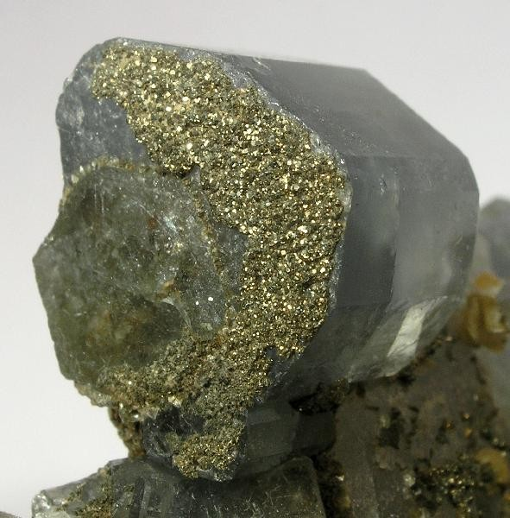
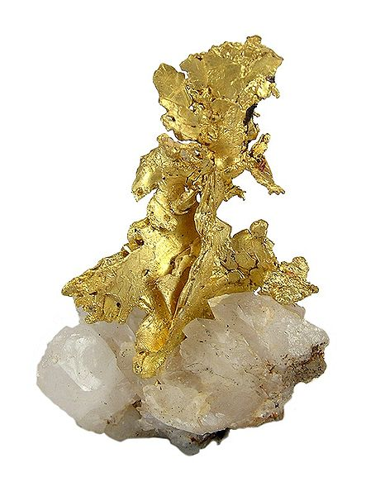
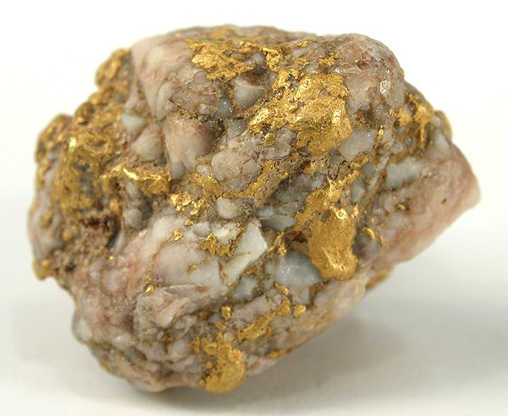

Slika 3. Različiti primerci rude zlata^{[6]}

Brojni su tipovi ležišta u kojima se zlato javlja, ah se najznačajnijim smatraju hidrotermalna i raspina ležišta. Ovoj grupi pripadaju ležišta i sa vrlo visokim sadržajem zlata, kao što je to slučaj sa kvarcnim zlatonosnim žicama u kojima se zlato pojavljuje samorodno. Subvulkanska ležišta zlata i srebra su takođe rasprostranjena i često su od velikog ekonomskog značaja, a karakteriše ih prisustvo samorodnog zlata, sa visokim sadržajem srebra (javljanje u vidu elektruma), uz manje pojave teluridnih jedinjenja i sulfida sa zlatom. Rasipna ležišta daju znatan deo svetske proizvodnje zlata. Najveća ležišta ovog tipa se nalaze u velikim slivovima reka, u vidu aluvijalnih i deluvijalnih nanosa.
Sa stanovišta pripreme mineralnih sirovina podela rude zlata je izvršena u tri grupe, pri čemu osnovu za takvu podelu čini, kako način pojavljivanja zlata, tako i primena odgovarajućeg postupka za njegovu koncentraciju. To su:

- Rasipne rude, koje ne zahtevaju prethodno usitnjavanje, budući da se radi o prirodno raspadnutom i usitnjenom materijalu. Zlato je u samorodnom obliku, pretežno oslobođeno u krupnorzno, što omogućuje da se njegova koncentracija obavi pranjem, gravitacijskom koncentracijom i amalgamacijom.
- Rude sa samorodnim (slobodnim) zlatom (Free Miling Ores), najčešće izmenjene sa manifestacijama oksidacije, ali isto tako mogu biti i jednostavne, kompaktne primarne rude.Osnovno obeležje im je,da se zlato javlja relativno krupnozrno i bez prisustva štetnih elemenata, koji otežavaju izdvajanje zlata, pre svega postupkom cijaniziranja. Ostali postupci izdvajanja zlata retko su primenljivi.
- Kompleksne rude zlata podjednako potiču, kako iz primame, tako i iz sekundarne zone. Sadrže kompleksne minerale (najčešće sulfide) u kojima je uprskano vrlo sitno zlato. Koncentracija štetnih elemenata ide do sadržaja, kada je otežana primena izluživanja zlata postupkom cijaniziranja.

Kod kompleksnih ruda zlata može se izdvojiti nekoliko posebnih tipova zavisno od načina pojavljivanja zlata i pratećih minerala. U ove bi se mogli izdvojiti:
- Piritične rude u kojima su minerali nosioci zlata: pirit, pirhotin i markasit;
- Rude zlata u kojima ovaj metal asocira sa arsenopiritom;
- Ruda sa teluridima;
- Bakrovo-zlatonosne rude, zlato većim delom asorica sa mineralima bakra;
- Olovo-cinkovo-zlatonosne rude;
- Sirovine u kojima zlato se pojavljuje sa ugljem. ^{[3]}

  - Upotreba i proizvodnja zlata

Procenjuje se da je oko 165.000 tona rude zlata iskorpano u sveukupnoj ljudskoj istoriji. Interesantno je da u svetskoj proizvodnji učestvuju skoro sve zemlje sveta pri čemu najveći svetski proizvođači daju više stotina tona, a neke zemlje i samo nekoliko stotina kilograma ovog plementog metala. ^{[3]}
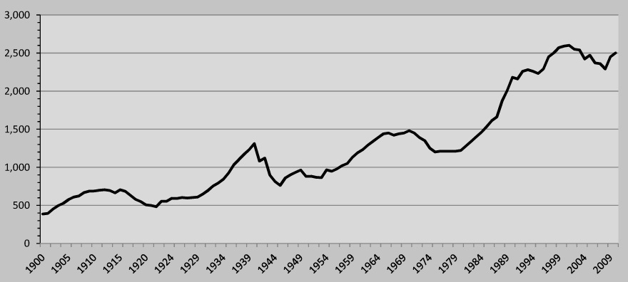
Slika 4. Prikaz svetske proizvodnje zlata u (tonama) ^{[10]}

Najveći svetski proizvođač zlata jeste Kina, koja daje oko 14% svetske proizvodnje. Na drugom mestu je Australija sa oko 10%, a potom slede Južna Afrika, Rusija, SAD i Peru. Sve ostale zemlje daju zajedno oko 46% svetske proizvodnje zlata. Srbija je, prema dostupnim podacima Svetskog saveta za zlato, sa 14,3 tona zlata u 2011. plasirana na 58. mestu. ^{[12]}
Najveći deo ove proizvodnje potiče iz ruda u kojima je zlato osnovni metal dok ostatak se u proizvodnji primarnog zlata dobija u vidu ,,nusprodukta“ preradom koncentrata i dobijanje drugih metala (pre svega obojenih metala). Primarnom preradom ruda obojenih metala, a pre svega zlata, dobijaju se znatne količine zlata u svetu; u SAD oko 40%, u Kanadi do 35%, Filipinima do 64%, Australiji 24%, u Papua-Novoj Gvineji više od 97 procenata ukupne proizvodnje zlata itd. Na isti način se zlato dobija i u rudnicima Bor i Majdanpek u Srbiji, gdje je zlato glavni sastojak bakarne rude, a pojavljuje se sekundarno.
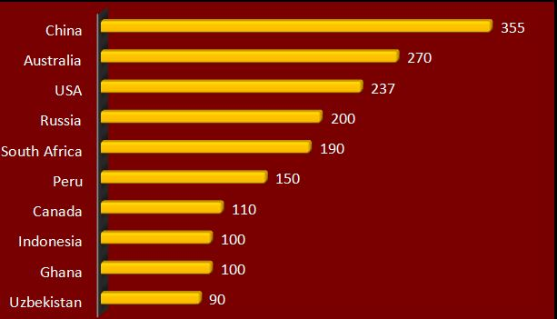
Slika 5. Prikaz najvećih proizvođača zlata u svetu (u tonama) ^{[11]}
Od svih minerala koje iskopavamo iz Zemlje ni jedan nije korisniji od zlata. Njegova korisnost proizlazi iz različitih posebnih svojstava. Zlato provodi struju, ne tamni, vrlo ga je lako obrađivati, može se razvući u žicu, lako ga je iskovati u tanke listove, izlijevati ga u legure s drugim metalima, a može se i izraditi u jako detaljne oblike.
Kroz istoriju naše planete skoro je svaka kultura koristila zlato kao simbol moći, ljepote, čistoće i postignuća. I danas koristimo zlato za izradu svojih najvažnijih predmeta: venčanog prstenja, olimpijskih medalja, Oskara, Gremija, novca, itd. ^{[7]}
Upotreba zlata raste svake godine, kao ključni element u mnogim industrijskim sektorima. To je zbog svojih izuzetnih karakteristika koji uključuju izuzetno visoku otpornost na koroziju i sposobnost da sprovodi i toplotu i električnu struju. Ovi faktori čine zlato jednim od najpouzdanijih metala neophodan u razvoju novih tehnologija. Jedinstvene osobine zlata čine ga korisnim u medicini i proivodnji: medicinskih uredjaja, uredjaja za kontrolu zagađenja; proizvodnji: svemirskih letelica, vazdušnih jastuka, mobilnih telefona, laptop računara i mnogih drugih high-tech uređaja. Od ukupne potražnje zlata oko 11% potiče zbog takvih tehnoloških primena. ^{[8]}

Primarna upotreba zlata: nakit
Verovatno je prva svrha zlata bila izrada ukrasnih predmeta pre više od 6 000 godina. Zlato se nalazi u čistom stanju, lako ga je obrađivati, i verovatno je prvi metal koji su ljudi koristili. I danas se većina novoiskopanog ili recikliranog zlata koristi za izradu nakita, tačnije oko 78% zlata koje se godišnje proizvede. Posebna svojstva čine ga savršenim za izradu nakita. Ona uključuju: vrlo visok sjaj, poželjnu žutu boju, otpornost na tamnjenje, laku obradivost.

Financijsko zlato – Novčići, poluge, zalihe
Zbog svoje se vrednosti zlato dugo koristi kao sredstvo razmene ili novac. Prva poznata upotreba zlata za transakcije datira pre otprilike 6 000 godina. Rana se ramena obavljala koristeći komadiće zlata ili srebra. Prvi zlatni novčići potiču iz 560. p.n.e. iz Lidije, današnjeg dela Turske. Zlato dobro služi u ove svrhe jer je vredno, trajno, prenosivo i lako se deli. Zlatni novac je bio često korišćen u trgovini sve do ranih 1900ih, kada su u široku upotrebu ušle papirnate novčanice. Danas mnoge vlade, pojedinci i ustanove čuvaju većinu svoje imovine upravo u obliku zlatnih poluga. ^{[7]}
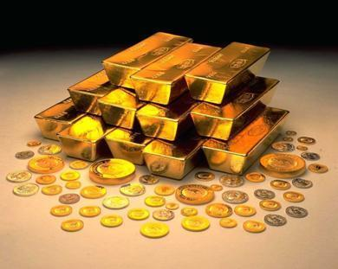
Procenjuje se da je do kraja 1973. u svetu bilo proizvedeno ukupno oko 80.950 tona zlata. Godišnja svetska proizvodnja zlata iznosi oko 1000 t. Ukupna vrednost svetskih zaliha zlata danas iznosi oko 70 milijardi dolara. Dve trećine od tog iznosa nalazi se u obliku zlatnog novca ili zlatnih poluga u trezorima emisionih banaka (uglavnom u SAD). ^{[9]}

Slika 6. Upotreba zlata ^{[7]}

Automobilska industrija
Zlato se koristi u automobilskoj industriji u proizvodnji katalitičkih konvertora, koji pretvaraju potencijalno štetne emisije izduvnih gasova iz motora u sigurnije supstance. Nanočestice zlata legiranog sa drugim plemenitim metalima su efikasni u smanjenju štetnih emisija iz izduvne cevi motora. ^{[8]}

Elektronika
Današnji elektronski uređaji koriste jako nisku voltažu, a tamnjenje i korozija na kontaktnim delovima vrlo brzo dovode do prekida kontakta. Zlato je vrlo delotvoran materijal koji može provoditi ove struje male jačine, a da pri tom ne korodira. Zlato se koristi u prekidačima, konektorima, alternatorima, itd. Gotovo svaki sofisticirani elektronski uređaj ima u sebi malu količinu zlata. Ovo uključuje: mobilne telefone, kalkulatore, GPS uređaje, itd. Većina velikih elektronskih uređaja, kao što su televizori, također sadrže zlato.
Zlato se koristi na mnogim mjestima u računarima. U rubnim konektorima i memorijskim čipovima, kao i u matičnoj ploči obično se nalazi legura zlata sa kobaltom ili niklom, kako bi se produžilo vek trajanja. ^{[7]}
Medicina i Stomatologija
Zlatom se leči mali broj oboljenja i poremećaja. Čestice radioaktivnog izotopa zlata koriste se kao izvor radijacije za lečenje pojedinih vrsta raka. Radioaktivno zlato koristi se u dijagnostici. Mnogi hirurški instrumenti, aparati za održavanje života i elektronska oprema sadrže male količine zlata.
Zlato se u stomatologiji koristi zbog svojih iznimnih svojstava i estetske poželjnosti. Ono je hemijski inertno, nije alergen, a stomatolozima je lako raditi s njim. U stomatologiji se ono koristi još od 700. godine p.n.e. ^{[7]}

Svemir
Decenijama, zlato je ključna komponenta u svemirskoj tehnologiji i istraživanju. Osim njgove upotrebe kao komponente u elektronskim sistemima na zemlji i u svemirskom brodu, zlato se koristi za zaštitu astronauta i opremu od toplote i visokog nivo radijacije u ovom prostoru.
Inženjering
U ovom sektoru, zlato se koristi kao materijal za podmazivanje, u arhitekturi kao zaštitni sloj na staklu, mlaznim motorima, avionima, i u mnogim drugim uređajima. Otpornost na koroziju i visoka provodljivost zlato čini idealnim za inženjerske svrhe.
Nanotehnologija
Univerziteti, istraživačkii instituti i privatna preduzeća širom sveta otkrivaju nove karakteristike i upotrebe nanočestica zlata. Istraživači na Univerzitetu Prinston su iskoristili zlatnih nanočestica u laboratorijskim testovima za otkrivanje bolesti. Analitičke studije su takođe detaljno istražile korišćenje zlatnih nanočestica za otkrivanje raka dojke, dok Bond projekat Evropske unije (Bioelectronic Olfactory Neuron Device) koristi zlatne nanočestice u razviju novi neinvazivne metode koja može obezbediti rano otkrivanje ćelija raka. ^{[8]}

  - Zahtevi tržišta

Finalni proizvodi iz procesa pripreme i koncentracije iz kojih se daljom metalurškom preradom dobija zlato, nisu u pogledu sadržaja osnovnih i pratećih elemenata precizno definisani odnosno normirani. Sadržaj zlata, ali i drugih pratećih elemenata u finalnom proizvodu zavisan je od brojnih činilaca, ali svakako da najveći uticaj na kvalitet imaju vrsta rude i primenjen postupak koncentracije.
Komercijalni koncentrati zlata sadrže od stotinu g/t do nekoliko kg/t Au; kod koncentrata dobijenih iz precipitacije, posle cijaniziranja, sadržaj zlata se kreće od 2 - 6% Au. Redovni prateći elementi u koncentratima zlata su Ag, Cu, Zn, As, Pb, Sb, Fe, kao i jedinjenja sa SiCO₂ i Al₂O₃. Koncentrati dobijeni flotacijskim putem iz polimineralnih sirovina (pre svega ruda obojenih metala), u kojim se zlato javlja kao prateći metal, imaju komercijalnu vrednost ako je sadržaj zlata veći od 1 g/t koncentrata. U tim uslovima zlato je plativo i daljom metalurškom preradom dobija se metal završne finoće kvaliteta.
Završni postupak dobijanja čistog (finog) zlata odvija se u procesu rafinacije, pri čemu se najčešće primenjuju:
- rafinacija postupkom hlorizacije (Milerov postupak), koji obezbeđuju kvalitet od 996 - 997; i
- rafinacija postupkom elektrolize (Volvil postupak), koji daje zlato čistoće 999,5 - 999,8. ^{[3]}

  - Postupci pripreme i koncentracije

Nizak sadržaj zlata, pa čak i kod bogatih, tipičnih i jednostavnih ruda, ne dopušta njegovu valorizaciju bez prethodne pripreme, odnosno koncentracije.
Proces započinje usitnjavanjem rude, odnosno drobljenjem i mlevenjem u sitni prah, veličine čestica 0,01 mm. Mlevena ruda se potom meša s vodom u tečni mulj, koji se zove pulpa. Slijedeća faza u procesu dobivanja zlata je izdvajanje zlata iz pulpe.
Primarno dobivanje zlata kao metala zavisi o vrsti mineralizacije pa se u tom smislu zlato može dobijati direktno i indirektno. Zlato se direktno dobija selektivnim obogaćivanjem, tj. ekstrakcijom iz ruda pomoću različitih metoda koje se temelje na specifičnim fizičko-hemijskim svojstvima zlata (gravitacijska koncentracija, flotacija, amalgamiranje, cijanizacija).
Indirektno se zlato dobija kao nusprodukt iz ruda obojenih metala, pre svega bakra, i to elektrolizom - rafiniranjem iz anodnog mulja. ^{[1]}
Kod ruda zlata najveću primenu, sa najpovoljnijim tehnološkim parametrima, ima postupak luženja pomoću cijanida ili kako se to popularnije kaže cijaniziranje.
Gravitacijska i flotacijska koncentracija takođe su primenljivi industrijski postupci za dobijanje koncentrata zlata. Dobijeni koncentrati mogu ići neposredno u dalji proces metalurške prerade ili u postupak cijaniziranja. Oba ova postupka imaju manju primenu u savremenim uslovima u odnosu na cijaniziranje, mada flotacijska koncentracija ima veliki značaj u valorizaciji zlata, posebno kod polimineralnih sirovina.
Amalgamacija predstavlja industrijski postupak primenljiv na mali broj sirovina u kojim se zlato pojavljuje slobodno i krupnorzno.

Cijaniziranje zlata u suštini predstavlja njegovo izluživanje koje se odvija pomoću cijanida, a u prisustvu kiseonika. Za uspešno izluživanje zlata ovim postupkom potrebno je da bude ispunjeno nekoliko uslova: da je zlato slobodno, da u pulpi postoji
odgovarajuća koncentracija CN⁻, daje sirovina koja se podvrgava luženju snabdevena
dovoljnom količinom vazduha (kiseonika) i da se u toku luženja održava povećana koncentracija OH⁻ jona (pulpa povećanog alkaliteta).

Izluživanje zlata obavlja se po sledećoj reakciji:

4Au + 8NaCN + 0₂ + 2H₂0 = 4Na[Au(CN)₂] + 4NaOH

Izluživanje zlata cijanidima obavlja se najčešće na celokupnoj sirovini ili, ređe, na proizvodima sa povećanim sadržajem zlata, koji su dobijeni prethodnim postupkom gravitacijske ili flotacijske koncentracije.
Primena cijaniziranja moguća je i na otocima i jalovinama. koje se dobijaju posle izdvajanja odgovarajućih proizvoda (koncentrata), pa se u tom slučaju ovaj postupak smatra dopunski vid u valorizaciji zlata. Isto tako cijaniziranje zlata moguće je obaviti na proizvodima posle prženja što je primenljivo kod koncentrata sulfidnih minerala.

Put do dobijanja koncentrata zlata obuhvata nekoliko faza procesa:

- dobijanje obogaćenog rastvora;
- bistrenje obogaćenog rastvora;
- precipitacija (taloženje) zlata iz obogaćenog rastvora; i
- odvodnjavanje koncentrata zlata (izprecipitirani talog).

Precipitaciju ili taloženje zlata iz obogaćenog rastvora moguće je učiniti na više načina, pri čemu se suština sastoji u tome da se u obogaćeni rastvor uvede, precipijent, koji treba da stupi u reakciju sa CN⁻, a da se tom prilikom zlato dobije kao talog. U slučaju ekstrakcije zlata iz rastvora sa aktivnim (odn. drvenim) ugljem proces je nešto drugačiji. Kao precipijenti se mopu koristiti metalni cink, aluminijum, natrijumsulfld. Metalni cink za precipitaciju zlata može se upotrebiti kao metalni prah ili u vidu metalnih opiljaka. Postupak precipitiranja zlata, primenom cinkovog praha (agitaciono izluživanje zlata) poznat je i pod nazivom Merrill – Crowe proces.
Izdvajanje zlata iz obogaćenog rastvora moguće je obaviti i pomoću aktivnog uglja i ovaj postupak u novije vreme pokazuje značajne prednosti u odnosu na precipitaciju sa cinkovim prahom.

Gravitacijska koncentracija je odavnina primenjivan postupak za izdvajanje samorodnog zlata i minerala u kojima zlato intimno asocira. S obzirom na veliku gustinu zlata ovaj postupak može dati zadovoljavajuće efekte posebno kod prerade rasipnih ležišta i kada se radi o malim kapacitetima. Gravitacijska koncentracija ima jednu značajnu ulogu da izdvoji krupna zrna zlata, koja zahtevaju inače vrlo dugo vreme cijaniziranja, pa se ovaj postupak primenjuje kao prethodni vid koncentracije za izdvajanje pomenutih zrna, a ostatak (jalovina gravitacijske koncentracije) ide u proces cijaniziranja.

Flotacijska koncentracija primenjuje se kod zlatonosnih ruda na nekoliko načina ili u nekoliko faza procesa. U današnjim, savremenim uslovima pripreme zlatonosnih ruda, kada je izluživanje cijanidima najprimenljiviji prostupak sa najvećim efektima, flotacijska koncentracija u suštini primenljiva je:
- za izdvajanje koncentrata, odnosno meinerala nosioca zlata koji se inače ne mogu tretirati ni gravitacijom, ni izluživanjem; i
- za izdvajanje iz rude jednog dela minerala nosioca zlata (refraktornih za izluživanje), pri čemu se dobija ostatak koji je pogodan za dalji proces cijaniziranja.

Amalgamacija - Izdvajanje zlata iz ruda postupkom amalgamacije predstavlja svakako jedan od najstarijih postupaka u pripremi mineralnih sirovina za njegovu valorizaciju. Suština amalgamacije zasniva se na mogućnosti kvašljivosti zlata sa živom, što se inače ne dešava sa drugim, pre svega nemetaličnim mineralima. Površinski napon u graničnoj fazi zlato - živa (ovaj napon je manji no u slučaju voda - zlato) omogućuje vrlo povoljan kontakt, što obezbeđuje da dođe do stvaranja međusobnog metaličnog spoja, koji se naziva amalgam. Na ovaj način stvara se kompleksna smeša čiji bi hemijski izraz mogao da se definiše od AuHg₂ do Au₈Hg.
Gledano u celini postupak amalgamacije se danas skoro i ne primenjuje, a ukoliko se i primenjuje onda se to čini na već izdvojenim koncentratima dobijenim postupkom flotiranja ili gravitacijske koncentracije. Osnovni razlozi, što ovaj veoma stari postupak nije više prisutan u industrijskoj primeni leži u činjenici da se pojavljuju određene opasnosti u radu sa živom, iskorišćenje zlato nisko, proces je diskontinuiran, nije pogodan za velike kapacitete - te jednom rečju njegova primena je neekonomična. ^{[3]}

Zlato koje se dobija navedenim postupcima zove se sirovo zlato jer sadrži određena onečišćenja, zbog čega ga treba dalje obrađivati u rafinerijama. Postupkom rafiniranja dobija se zlato čistoće 99,6 procenata. ^{[1]}

- Postojeće tehnološke šeme za valorizaciju zlata iz primarnih sirovina

  - Postojeće tehnološke šeme za valorizaciju zlata u Srbiji

U Srbiji najviše zlata ima u istočnom delu zemlje, gde se već duže vreme nekoliko svetskih kompanija bavi istraživanjem te rude. Prema rečima stručnjaka za rudarstvo, u Srbiji zlata ima kod Bora, Zaječara, ali i u okolini Raške i Medveđe. Četiri svetske kompanije i jedna domaća trenutno se bave istraživanjem.
Procenjeno je da vrednost ležišta zlata na području istočne Srbije premašuje 50 milijardi dolara. ^{[12]}

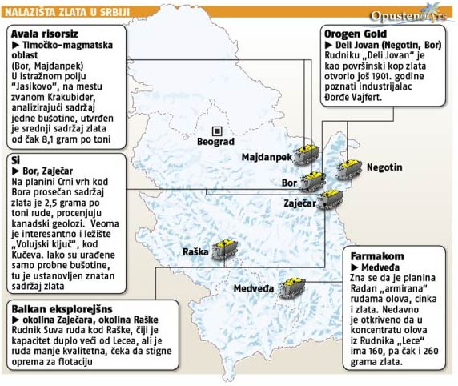

Slika 7. Nalazišta zlata u Srbiji ^{[12]}

RTB Bor

Rudarsko-topioničarski basen Bor je jedini proizvođač bakra i plemenitih metala (zlata i srebra) u Srbiji. Zaključno sa 2011. godinom, otkopano je više od 750 miliona tona bakarne rude, proizvedeno oko 3.353.000 tona bakra, 155.514 kliograma zlata, 971.030 kilograma srebra i uklonjeno više od 1.820 miliona tona raskrivke koja je prethodni uslov, ali i stalni pratilac eksploatacije rude na površinskim kopovima. Samo u 2012. godini proizvedeno je 900 kilograma zlata i ostvaren dobit 55,9 mil USD. Resursi borskog i majdanpečkog rudarstva su neiscrpni jer dosad nije iskorišćena ni njihova polovina. Overene geološke rudne rezerve iznose oko 1,38 milijardi tona rude i sadrže oko 5,1 milion tona bakra, 202 tone zlata i 1.477 tona srebra.
Fabrika plemenitih metala je počela sa radom 1969. godine, koristi anodni mulj iz procesa rafinacije kao polaznu sirovinu za proizvodnju zlata, srebra, platine, paladijuma i selena i projektovana je da godišnje preradi 200 tona vlažnog anodnog mulja.
Elektroliza dobija bakarne anode, koje sadrže 99% bakra i određeni procenat zlata i srebra, iz Topionice sa linije livenja anoda, i one se potapaju u bakarno-sumporni kiselinski elektrolit. Elementi koji se pored bakra nalaze u anodi (zlato, srebro i ostali plemeniti metali) tokom procesa rafinacije padaju na dno ćelija u vidu mulja, koji se skuplja, filtrira i šalje na preradu u Fabriku plemenitih metala – zlataru. Sadržaj mulja je: oko 35 % srebra, 14-16 % bakra, 5-6 % antimona, 6 % selena, 3% telura i oko 1% zlata.

Rudnik zlata „Čoka Marin“ nalazi se u ataru sela Jasikovo, nadomak Majdanpeka. Ruda „Čoka Marina“ je polimetalična i bogata zlatom, srebrom, bakrom, olovom i cinkom, ali sadrži i kadmijum, živu i arsen.
Republička komisija za overu geoloških rudnih rezervi pri Ministarstvu zaštite životne sredine, rudarstva i prostornog planiranja potvrdila je 6. oktobra 2011. godine rezerve rude u majdanpečkom „Čoka Marinu“ i overila geološki elaborat za taj rudnik zlata. Geološke rezerve iznose 270.776 tona rude, a bilansne (koje se mogu profitabilno eksploatisati) 220.714 tona. U toni te rude krije se (u proseku) 5,92 grama zlata i 40,53 grama srebra, a srednji sadržaj bakra je 2,16 odsto, cinka 0,96% i olova 0,60%. Na osnovu tih količina definisane su i eksploatacione rezerve koje, u skladu sa usvojenom metodom otkopavanja, iznose 95 procenata od overenih bilansnih rezervi. To znači da iz rude „Čoka Marina“ mogu da se dobiju 1,2 tone zlata, preko 8,5 tona srebra, 4.500 tona bakra, dve hiljade tona cinka i 1.200 tona olova.
Pripreme za početak eksploatacije ovog zlatonosnog ležišta su toku, a predviđeno je da eksploatacijom, za početak, bude obuhvaćen samo manji deo ležišta „Čoka Marin 1“ (postoje i rudna tela 2 i 3).
Pošto je reč o polimetaličnoj rudi sa štetnim elementima, menadžment RTB-a Bor odlučio je da koncentrat dobijen preradom te rude ne pretapa u Boru, već u nekoj svetskoj topionici koja poseduje kompletnu tehnologiju za topljenje takvog koncentrata. ^{[13]}

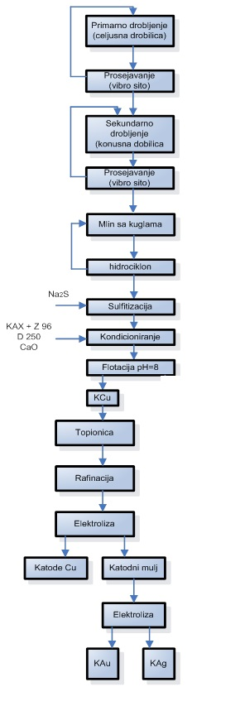

Slika 8. Tehnološka šema dobijanja zlata preradom anodnog mulja u RTB-u Bor
  - Postojeće tehnološke šeme za valorizaciju zlata u svetu

    - Newmont Mining Corporation

Newmont Mining Corporation je prvenstveno proizvođač zlata , sa aktivnim rudnicima zlata u Sjedinjenim Američkim Državama, Australiji, Peruu, Indoneziji, Gani, Novom Zelandu i Meksiku. Osnovana je 1921, a od 1925 javno trguje. Newmont je jedan od najvećih svetskih proizvođača zlata. Sa sedištem u blizini Denvera (Kolorado), kompanija ima oko 40.000 zaposlenih širom sveta. U 2012 godini , Newmont je imao proverene zlatne rezerve od 99,2 miliona unci (1unca = 28,3495 grama) i ukupnu površinu zemljišta od oko 29.000 kvadratnih milja (75.000 kvadratnih kilometara). Newmont proizvede oko 5,4 miliona unca zlata godišnje. ^{[14]}

Waihi Gold (Novi Zeland)
Rudnik zlata Waihi obuhvata površinski kop Martha Mine i jamu Favona u gradu Waihi, oko 15km južno od Oklanda na severnom ostrvu Novog Zelanda. Rudarenje u ovoj oblasti datira iz 1878. godine. U 2010 godini ukupna proizvodnja zlata iznosila je 108.000 unci zlata, a na kraju iste godine rezerve zlata iznosile su 460.000 unci.
Tehnološki proces proizvodnje zlata u ovom rudniku izgleda ovako:

- Iskopavanje rude
Iskopavanje rude (sa površinskog kopa ili iz jame) se vrši miniranjem i hidrauličnim bagerima nakon čega damperi prevoze rudu na primarno drobljenje.

- Primarno drobljenje
Primarne drobilice koje se nalaze na površinskom kopu, dobijaju ruda i drobe je do veličine pogodne za transport na pokretnoj traci.

- Transport
Transportna traka prevozi rudu sa površinskog kopa, otprilike dva kilometra, preko tunela kroz Union Hill, u mlin.

- Mlevenje i određivanje veličine
Ruda iz površinskog kopa i jame se odvojeno melju u S.A.G. mlinu sa krečom, vodom i čeličnim kuglama. Veće čestice iz ovog mlina se vraćaju u S.A.G. mlin na domeljavanje. Finije čestice se dalje šalju na mlevenje u mlinu sa kuglama. Krajnji proizvod mlevenja treba da sadrži 80% čestica manjih od 70 µm.

- Luženje i adsorpcija
Pulpa sastavljena od rude, vode i slabog rastvora cijanida se unosi u veliki čelični rezervoar za luženje gde se rastvaraju zlato i srebro. U ovom procesu pulpa prolazi kroz šest adsorpcionih tenkova koji sadrže granule uglja koji adsorbuju zlato i srebro. Ovaj proces uklanja 93 % od zlata i 70% srebra.

- Elektroliza
Adsorbovani ugaljenik se unose u kolonu u kojoj se poluga spira. Neobogaćeni ugalj se reciklira. Proizvod pranje – obogaćeni elektrolit prolazi kroz elektrolitičke ćelije gde se zlato i srebro prvodi na katode od nerđajućeg čelika.

- Proizvodnja poluga
Napravljene katode se ispiraju da bi se dobio talog zlata i srebra koji se potom suši, meša sa topiteljima i ubacuje u peć. Nakon nekoliko sati se rastopljeni materijal sipa u kaskade kalupa za proizvodnju dora poluga.

- Tretman voda
Otpadne vode iz prethodnih procesa se recikliraju. Voda se upumpava u postrojenje za prečišćavanje voda i tretiraju u zavisnosti od standarda pre ispuštanja u reku.

- Deponovanje jalovine
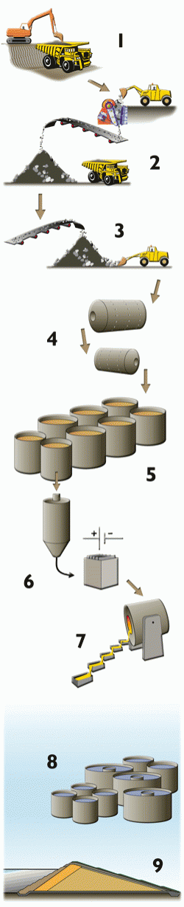
Jalovina sa površinskog kopa se koristi za izgradnju nasipa. Nasip zadržava jalovinu od izlivanja. ^{[15]}
Slika 9. Šema dobijanja zlata u rudniku Waihi ^{[15]}
Proces luženja i adsorbcije

Pulpa (1) podzemne rude i krečnjaka se prenosi u seriju od šest rezervoara za luženje (2) gde se dodaje rastvor natrijum cijanida (NaCN). Rezervoari obezbeđuju dovoljno vremena da se omogući rastvaranje zlata i srebra cijanidom. Kiseonik se dodaje da pomogne u ovom procesu.
Pulpa zatim kreće kroz niz adsorpcionih rezervoara uglja (3). Glavni cilj luženja je odvajanje zlata i srebra iz rastvora. Da bi se ovo postiglo, ugalj se dodaje preko rezervoara (4) i zlato i srebro se adsorbuju (vezuju) na granule uglja. Ugalj se zagreva do 600°C i ubacuju u kola u suprotnom smeru od toka rastvoru, počev od poslednjeg rezervoara za adsorbciju do prvog. To je zato što se zlato i srebro kreću ka uglju pomoću difuznog procesa. Potrebno je imati "svež" ugalj na kraju lanca, da bi se sakupili zlato i srebro koji nisu sakupljeni u prethodnim tenkovima.
Dok pulpa stigne do poslednjeg adsorpcionog rezervoara, većina od plemenitih metala su uklonjeni. Jalovina se odvozi do rezervoara za jalovinu (5). Nasuprot tome, u vreme kada ugalj stigne do prvog adsorpcionog rezervoara prikupljen je veći deo zlata i srebra iz rastvora. Ovaj 'napunjen' ugalj se onda pumpa u rezervoar (6) gde se zlato i srebro spiru pregrejanom vodom. Oprani rastvor, se prosleđuje na kolone za luženje (7). Preostali neobogaćeni ugalj se ponovo pere kiselinom i vratća u rezervoare za adsorpciju (8).
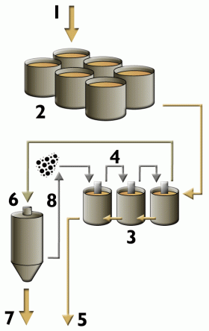

Slika 10. Šema adsorpcije i luženja u rudniku Waihi ^{[15]}

    - Agnico Eagle Mines

Agnico Eagle Mines je kanadski proizvođač zlata sa poslovanjem u Kanadi, Finskoj i Meksiku. Napravili su rekord od 1,043,811 unca zlata u 2012.godini. Njihove zltane rezerve iznose 18,7 miliona unci. Pored zlata godišnje proizvede oko 156 t srebra, 7300 t bakra i 82000t cinka.

LaRonde (Kanada)

LaRonde je vodeći rudnik Agnico Eagle i jedan od najvećih rudnika zlata u Severnoj Americi, specijalizovan za bio-eksploataciju zlata iz siromašnih ruda. Nalazi se u severozapadnom delu Kvebeka i sadrži jamu, postrojenje za mlevenje, postrojenje za tretman otpadnih voda, postrojenje za drobljenje i sve prateće operacije.
Ruda se vadi iz 2250 m dubokog okna, najdublje rudarsko okno u zapadnoj hemisferi. Kapacitet ovog rudnika iznosi 7,300 tona rude dnevno. LaRonde ima jednu od najvećih zaliha zlatnih rezerva jednog operativnog rudnika u Kanadi i proizveo je više od 4,3 miliona unci od otvaranja 1988.god. Procenjuje se da je vek trajanja ovog rudnika do 2026.god.
Ruda se prerađuje u LaRonda postrojenju za preradu mineralnih sirovina koje obuhvata postrojenje za flotaciju bakra i cinka, kao i postrojenje za dobijanje i rafinaciju plemenitih metala. Finalan proizvod je poluga koja sadrži zlato i srebro kao i koncentrat cinka i bakra.
U 2012.godini je instalirano kolo za CIP ( proces adsorpcije zlata na aktivnom uglju) kao zamena za postojeće Merrill-Crowe kolo. Početak rada novog kola je predviđeno za 2013.
Postrojenje za biološko prečišćavanje otpadnih voda pomaže u smanjenju nagomilavanja tiocijanata koji je prethodno izazivao probleme toksičnosti na LaRonde jalovištima. Pored toga, voda iz rudnika se dodatno tretira u fabrici kreča gde se uklanja metal pre ispuštanja u prirodu.^{[16]}
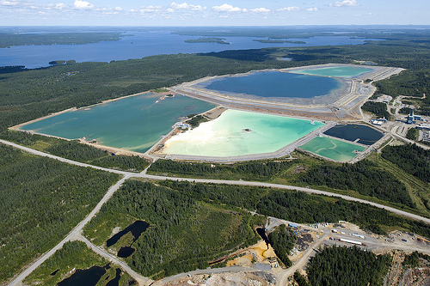
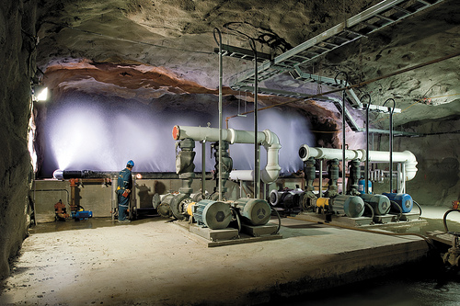

Slike 11, 12. Podzemna eksploatacija (levo) i jalovišta (desno) rudnika LaRonde ^{[16]}

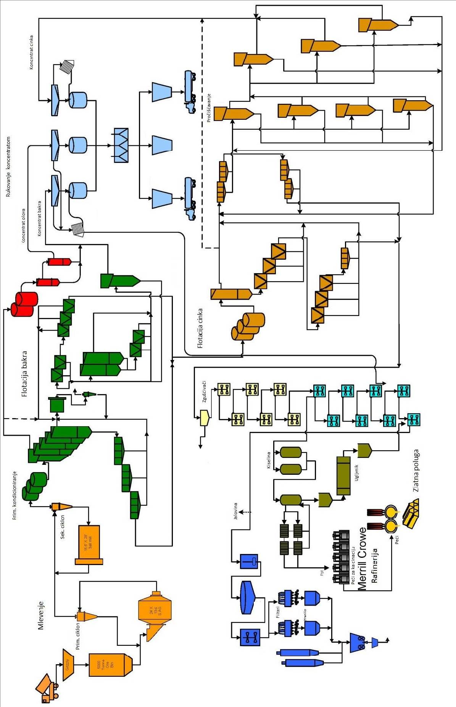
Slika 13. Tehnološka šema dobijanja zlata u rudniku LaRonde ^{[16]}

Meadowbank ( Kanada )

Medowbank rudnik se nalazi oko 2.600 kilometara severozapadno od Toronta. Meadowbank je Agnico Eagle - ov najveći proizvođač zlata, sa 2,3 miliona unci zlata u rezervama (2,8 g zlata u 1 t rude), i potencijal za više. Rudnik se nalazi na veoma velikom prostoru koji ima potencijal za istraživanje zlata.
Puštanje rudnika u rad i prva proizvodnja zlata sa površinskog kopa počela je početkom 2010. Očekuje se da rudnik proizvede 360.000 unci zlata u 2013, a u proseku 358.000 unci zlata godišnje od 2014 do 2015.
Medowbank rudnik preradi oko 11.000 tona rude na dan i za tu preradu zlata koristi konvencionalnu tehnologiju prilagođenu Arktičkoj klimi.
Da bi se sprečilo smrzavanje, izdrobljena ruda se skladišti u kupoli i dovodi u pogon pokrivenom trakom.
Oko 25 - 30% zlata samorodno zlato pa se uklanja iz rude gravitacijskom koncentracijom.
Ostatak ( zlato sa kvarcom i zlato sa sulfidnim mineralima – piritom i pirhotinom) se ispira iz rude pomoću cijanida, sa zlatom adsorbovanim na aktivnom uglju i dalje pomoću elektrolize. Katode zlata i koncentrat gravitacijske koncentracije se tope u indukcionoj peći i oblikuju poluge koje sadrže oko 81% zlata i 19% srebra. Meadowbank proizvodi 8 – 10 zlatnih poluga nedeljno.
Postrojenje sadrži i zgušnjivač za reciklažu cijanida i kolo za razaranje cijanida uz pomoću gasa sumpor-dioksida kako bi osigurali da ne izbacuju cijanid u životnu sredinu.
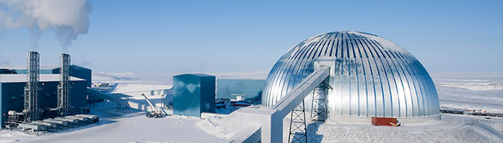
Nakon luženja jalovina se pumpa do obližnjeg jezera za odlaganje jalovine. Sva voda sa jalovišta se upumpava nazad u fabriku i koristi za ponovnu upotrebu, tako da je ovo tzv. sistem sa nula – pražnjenje (zero-discharge system), takođe se i smanjuje potrebu za čistom vodom. ^{[17]}
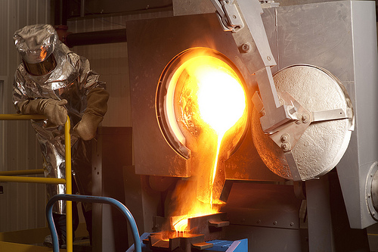
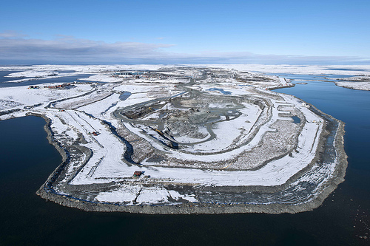

Slike 14, 15, 16. Rudnik zlata Meadowbank (Kanada) ^{[17]}
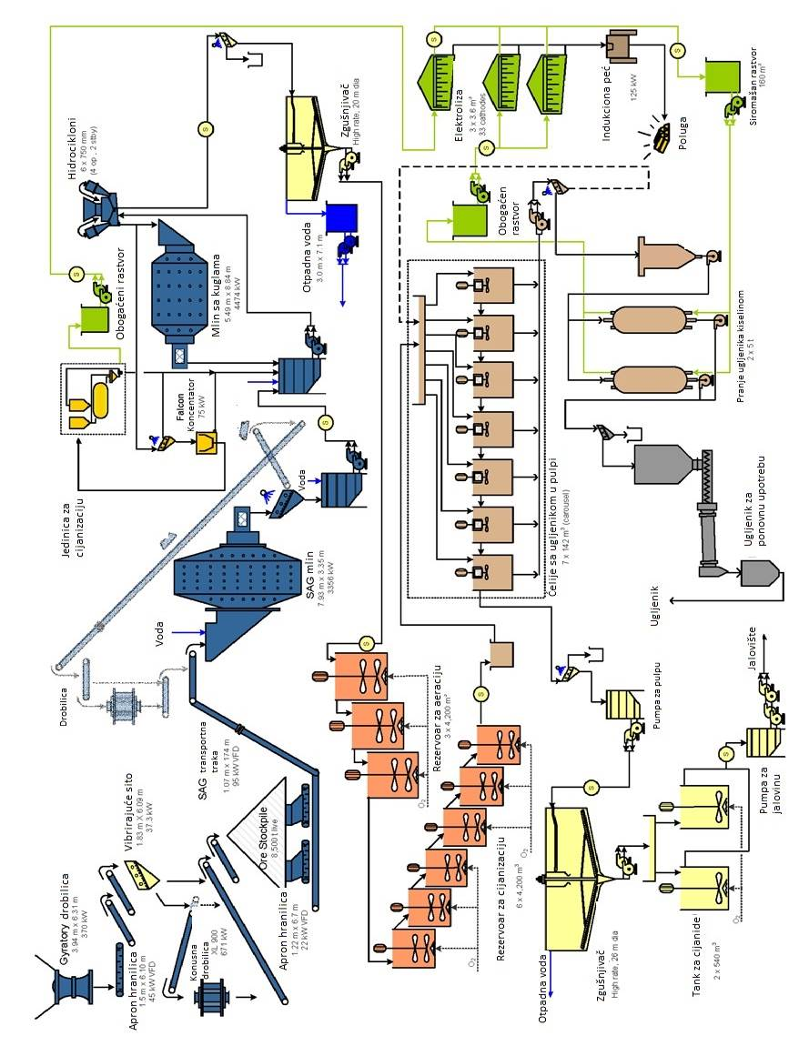

Slika 17. Šema dobijanja zlata u rudniku zlata Meadowbank ^{[17]}

Kittila (Finska)

Kittila rudnik se nalazi na severne Finske, oko 900 kilometara severno od Helsinkija. Procenjene rezerve zlata u ovom rudniku iznose ( 4,5 g / t zlata ). Sadrži jedno od najvećih, poznatih, nalazišta rude zlata u Evropi. Ruda se ekspoaltiše od 2010, podzemnom eksploatacijom.
Sa prosecnom preradom od oko 3.000 tona, po danu očekuje se oko 150.000 unci zlata u 2013, a prosečnih 162.000 unci zlatago dišnje od 2014 do 2015. Proširenje projekta je u toku kao i povećanje kapaciteta rudnika za 25% na 3.750 tona /dan.
Rude u rudniku Kittila je refraktorna (nije moguća cijanizacija bez predkoncentracije), čineći odvajanje zlata relativno teško, jer zlato je uglavnom „zaključano“ u dva glavna sulfidna minerala - arsenopirit i pirit bogat arsenikom. Samo oko 2 % je samorodno zlato veoma fine strukture i moguće ga je lakše izdvojiti. Veći deo ovog samorodnog zlata nalazi se u spoljašnjem, ili oksidiranoj ili erozivnoj sekciji rude.
Oko 3.000 tona rude dnevno se dovodi u postrojenje za preradu. Ruda u Kittila postrojenju se tretira mlevenjem, flotacijom, oksidacijom i izdvajanjem pomoću aktivnog uglja. Dalje koncentrat ide na elektrolizu i odvajanja zlata iz aktivnog uglja, nakon čega ide u proces topljenja u peći i izlivanje poluga. ^{[18]}
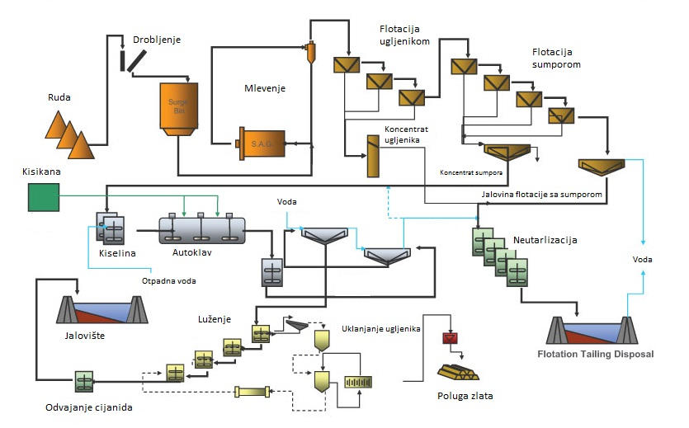

Slika 18. Šema dobijanja zlata u rudniku Kittila ^{[18]}

    - IAMGOLD

IAMGOLD je vodeći proizvođač srednjeg opsega sa šest rudnika zlata na tri kontinenta.

Rosebel rudnik zlata (Suriname, Južna Amerika)

Smešten u predelu bogatom mineralima Rosebel rudnik zlata nalazi na oko 85 milja južno od Paramaribo , glavnog grada zemlje.
Iako je zlato prvi put otkriveno u području Rosebel 1879, komercijalna proizvodnja nije počela sve do 2004. U vlasništvu kanadske kompanije IAMGOLD, rudnik zlata Rosebel prolazi kroz brz rast i širenje.
IAMGOLD je proizveo skoro milion unci zlata u 2010, od toga je oko 40% došlo iz ovog rudnika.
Zlato se uglavnom javlja u svom prirodnom obliku kao samorodno.
Proces proizvodnje uključuje drobljenje, mlevenje, gravitacijsku koncentraciju, odvajanje zlata uvođenjem aktivnog uglja u luženje (CIL), uklanjanje uglja i rafiniranje, kao što je prikazano na šemi (slika 19).
Krupna i tvrda ruda se usitnjava na veličinu manju od 6 inča (15,2 cm) kroz primarnu drobilicu i kao takva se prenosi putem hranilice u proces mlevenja. Ruda se melje dok 80% čestica ne budu manje od 75µm (da bi se oslobodilo zlato za proces luženja). U okviru ciklusa mlevenja, pesak hidrociklona odlazi na gravitacijsku koncentraciju uz pomoć sita, konusa i koncentratora. Zlato sa gravitacijske koncentracije dalje ide na klatni sto, sušenje i rafinaciju u indukcionoj peći na 1250°C.
Pulpa preliva hidrociklona se zgušnjava i odvozi na luženje (CIL proces), gde se dobija koncentrat od oko 70% zlata. Obogaćen ugalj iz CIL procesa se šalje na pražnjenje gde se zlato odvaja od uglja. Rastvor sa zlatom ide dalje u proces elektrolize gde se formiraju katode zlata.
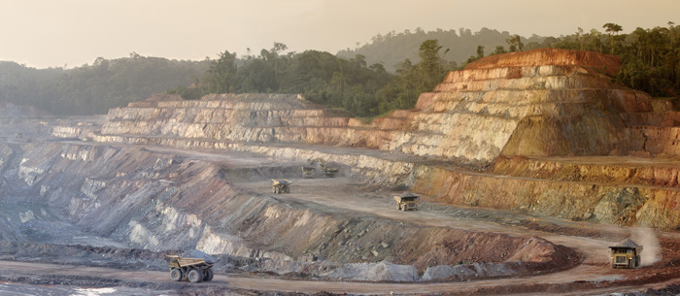
Zlatni mulj se spira sa katode, suši i konačno refinira u indukcionoj peći čiji je krajnji proizvod zlatna poluga. ^{[19]}
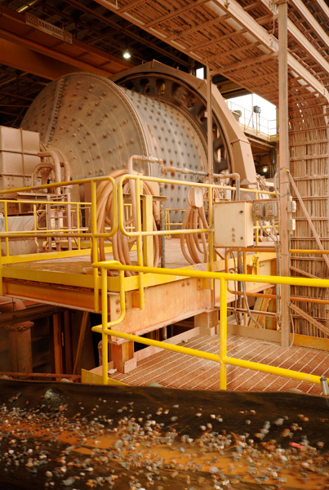

Slika 19,20. Rudnik zlata Rosebel ^{[19]}
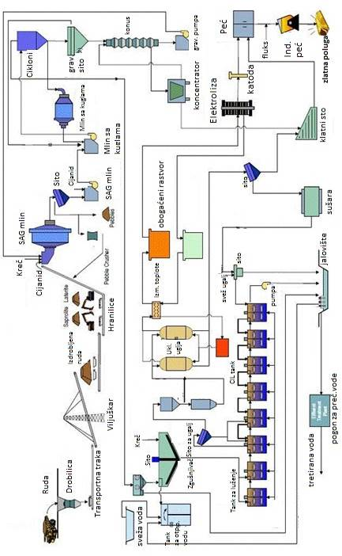
Slika 21. Šema dobijanja zlata u rudniku Rosebel ^{[19]}
Sadiola rudnik zlata (Mali, severozapadna Amerika)

Sadiola je površinski rudnik zlata koja posluje od 1996 u Maliju. Nalazište je smešteno u udaljenim delovima Malija i prostire na površini od 302 km².
Zlato je povezano sa dominantnim sulfidima arsena i antimona uključujući arsenopirit, pirhotin, pirit i antimonit. Samorodno zlato je izuzetno sitnozrno, dominiraju čestice veličine manje od 15µm, a veoma retko se javljaju do 50µm. Procenjena proizvodnja zlata u 2012.god u ovom rudniku iznosila je 100000 unca zlata.
Postrojenje za preradu zlata u Sadiola rudniku zlata se sastoji od dva identična paralelna kola koji kolektivno omogućavaju tretiranje oko 5,3 miliona tona rude godišnje. Ovaj dvostruki tok omogućava visok stepen fleksibilnosti u radu i održavanju postrojenja u slučaju kvara na opremi.
Većina rude se doprema sa površinskog kopa do dela za skladištenje koje se nalazi u blizini postrojenja za preradu. Runa mešavina se hranilicama dovodi do dve paralelne drobilice, drobilica je dizajnirana za usitnjavanje mekših ruda koje se nalaze u ovom rudniku. Ruda zatim ide u proces mlevenja u dva SAG mlina.
Usitnjena ruda se dovodi do ciklona, čiji preliv ide u proces cijanidnog luženja, dok pesak ide na domeljavanje. Nakon cijanidnog luženja vrši se izdvajanje zlata iz obogaćenog rastvora pomoću aktivnog uglja, direktno u pulpu (CIP – carbon in pulp). Nakon toga se vrši ispiranje zlata iz uglja, rastvor sa zlatom ide dalje u proces elektrolize, a ugalj iz koga je uklonjeno zlato se transportuje u rezervoar za ponovnu upotrebu. Katoda zlata koja je krajnji proizvod elektrolize se pere i mulj koji sadrži zlato se šalje na topljenje u indukcione peći i dalje na livenje poluga zlata. ^{[20]}
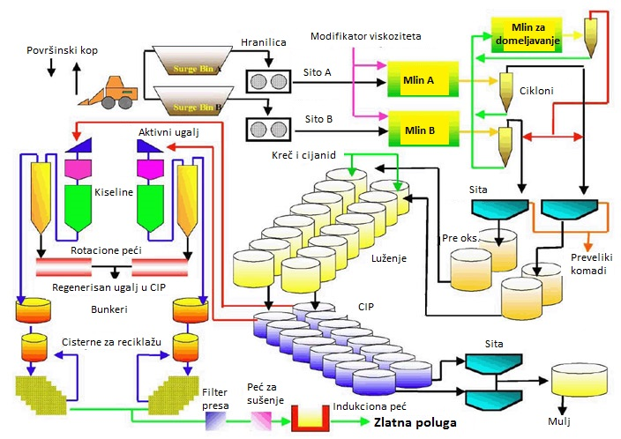
Slika 22. Šema dobijanja zlata u rudniku Sadiola ^{[20]}

- Postojeće tehnološke šeme za valorizaciju zlata iz sekundarnih sirovina

  - Postojeće tehnološke šeme za valorizaciju zlata u svetu

Upotreba zlata datira od davnina, čak i pre 3400 godine p.n.e., zlato je upotrebljavano zbog svoje lepote i boje. Osim toga, zbog izuzetne rastegljivosti i savitljivosti kao i jedinstvenih fizičkih i hemijskih osobina potražnja za zlatom sve više i više raste (za proizvodnju nakita, u visoko-tehnološkoj industriji, proizvodnji uređaja u medicini itd.). Zbog odlične provodljivosti, niske električne otpornosti i izuzetne otpornosti na koroziju, tokom poslednje četiri decenije, znatne količine zlata su korišćene od strane elektronske i električne industrije
Otpad koji sadrži zlato može nastati iz različitih izvora i dostupan je u različitim oblicima. Najčešće su to elektronski i električni otpadni delovi, nakit, potrošni stomatološki i ortopedski materijal, upotrebljeni katalizatori i sl. Prerada takvog otpada je komplikovana. Međutim, osnovna tehnologija prerade podrazumeva proces predtretmana - pranje, drobljenje, odvajanje i insineracija u zavisnosti od prirode otpada i stepen čistoće metala u otpadu. ^{[22]}
Trenutno dostupne tehnologije za reciklažu zlata mogu biti mehaničke, pirometalurške, hidrometalurške, elektrohemijske i biotehnološke. Najzastupljenii od svih procesa je hidrometalurški.
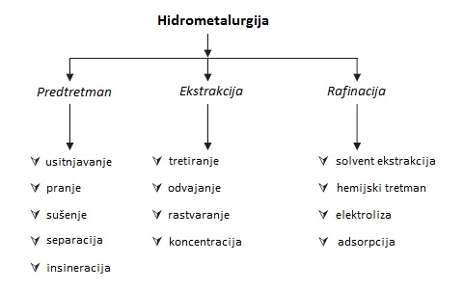
Hidrometalurpki proces za dobijanje zlata iz sekundarnih sirovina obično obuhvata sledeće tri faze: predtretman, oslobađanje i rafinacija (slika 24). ^{[23]}
Slika 24. Tri faze hidrometalurškog tretmana i različiti postupci u svim fazama ^{[23]}

    - Tehnogeni otpad

Tehnogeni depozit je akumulacija mineralnih sirovina na površini Zemlje nastao prilikom rudarskih, flotacijskih, metalurških i drugih procesa, a koji je pogodan za komercijalnu upotrebu (za ekstrakciju metala i drugih vrednih komponenti, generaciju goriva i proizvodnju građevinskog materijala).
Odlagališta tehnogenog otpada uključuju mineralne rudarske deponije, deponije jalovine, odlagalište pepela i šljake iz energana i toplana, odlagalište otpada iz metalurških i drugih operacije. Baš kao i primarni depoziti, oni imaju određene vredne komponente za distribuciju, ali za razliku od prirodnih, tehnogeni depoziti imaju manji sadržaj vrednih komponenti.
Korišćenje ovog otpada je po pravilu ekonomski opravdano, jer je depozit na površini i materijal u njemu je delimično dezintegrisan (raspadnut). Međutim, ovi depoziti se moraju iskoristiti u pravo vreme, jer u mnogim slučajevima oni vremenom trpe značajne izmene, smanjuje se moć prerađivanja kao i njihova praktična vrednost (najčešće spontanim bakterijskim luženjem). ^{[21]}
Na slici 25 dat je predlog tehnološke šeme za valorizaciju zlata sa odlagališta tehnogenog otpada postupkom luženja na gomili.
Izluživanje zlata na gomili je primenljivo kod vrlo siromašnih ruda (sa manje od 2 g/t), odnosno kao postupak za dopunsko dobijanje zlata iz onih sirovina, koje ne bi bilo ekonomično tretirati postupkom agitacionog luženja. Naime luženje na gomili je nekoliko puta jeftinije u pogledu direktnih troškova, a neuporedivo jeftinije u pogledu investicionih ulaganja zbog čega se i predlaže kao najbolji način tretiranja zlata u tehnogenom otpadu.
Luženje na gomili se razlikuje od agitacionog luženja samo u načinu rada, tj. tehnici rada i odvija se na krupnim komadima sirovine. Da bi ovaj način luženja mogao da se primeni neophodno je pre svega da se pripremi teren. Naime površina terena zahteva da bude presvučena jednim, za lužni rastvor i vodo-nepropusnim slojem i to se postiže postavljanjem nabijenog sloja gline, sloja plastične mase ili sloja asfalta. Na tako pripremljenu površinu se nabacuje gomila krupnog materijala, koji je predviđen za luženje. Odgovarajući lužni rastvor cijanida dodaje se pod pritiskom u razvodni sistem (perforirane cevi, kanale, raspršnjivače), koji je postavljen iznad formirane gomile. Na ovaj način izlužitelj u obliku odgovarajućeg lužnog rastvora, cirkuliše od površine prema dnu gomile i na tom putu vrši izluženje zlata. ^{[3]}

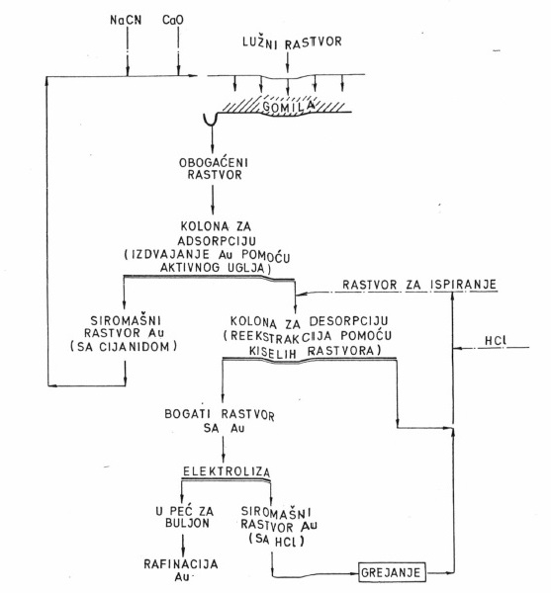

Slika 25. Predlog tehnološke šeme za valorizaciju zlata sa odlagališta tehnogenog otpada ^{[3]}

    - E – otpad

E-otpad je popularni za odbačene i pokvarene elektronske i električne uređaje kao što su kompjuteri, oprema za informacione i komunikacione tehnologije (ICT), kućni aparati (npr.televizori, veš mašine, klima uređaji, frižideri i sl), audio i video uređaji i sve njihove periferne jedinice.
Imajući u vidu povećanje prodaje i brzog zastarevanja proizvoda, e-otpad se javlja kao opasnost za društvo. Upotreba elektronskih uređaja se veoma razvila u poslednjih nekoliko decenija, i proporcionalno, količina elektronskih uređaja (npr. računari, mobilni telefoni i elektronski uređaji za zabavu) koji se odbacuju rapidno raste širom sveta. ^{[24]}

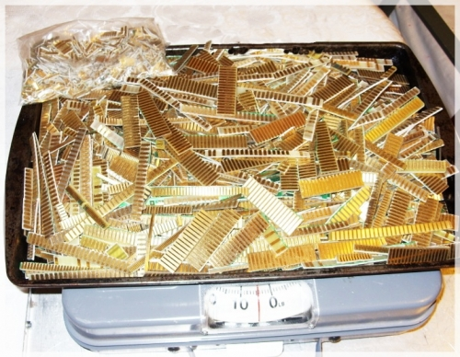
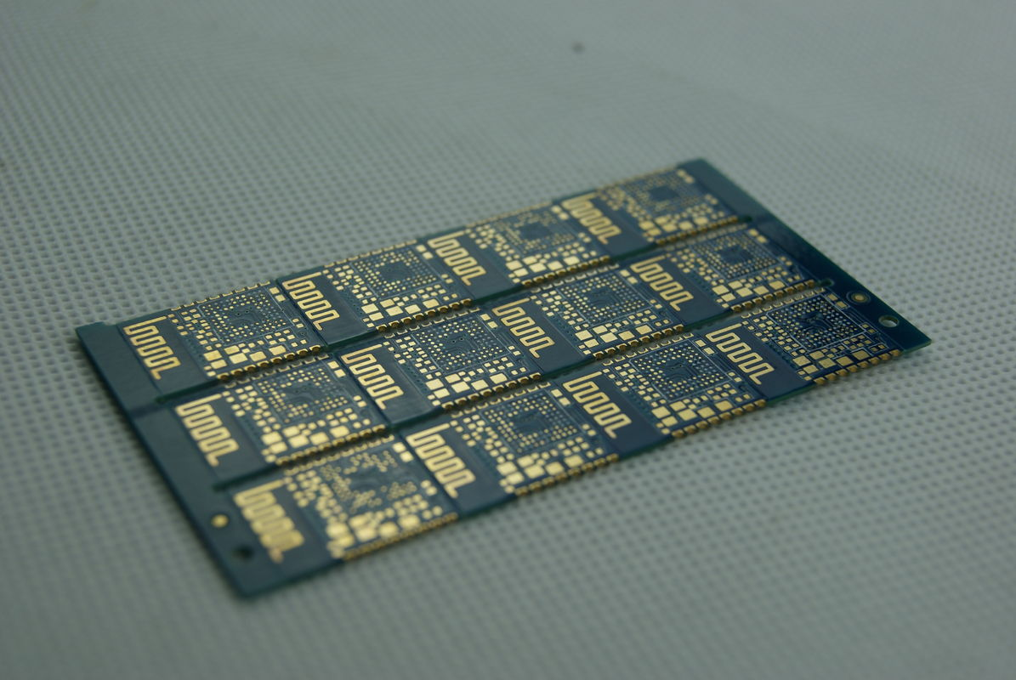
Na slikama 26 i 27 prikazane su tehnološke šeme reciklaže zlata iz E – otpada.

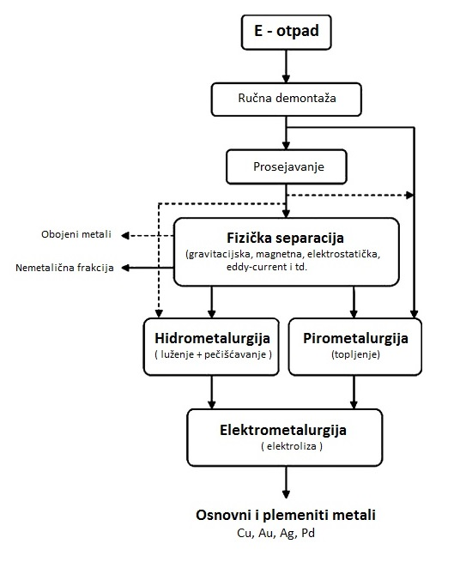
Slika 25. Zlato u E - otpadu
Slika 26. Tehnološka šema dobijanja zlata iz e – otpada ^{[22]}
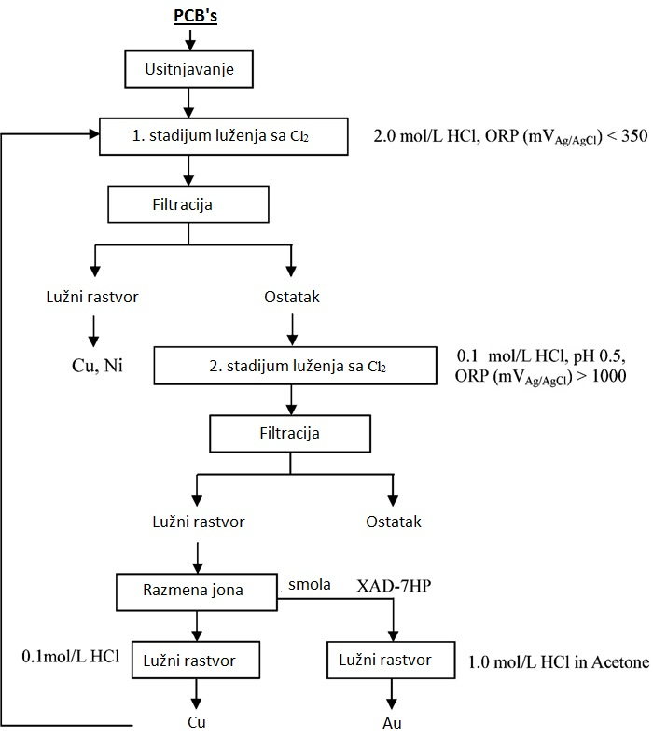

Slika 27. Tehnološka šema dobijanja zlata i bakra iz štampanih ploča mobilnih telefona ^{[25]}

    - Pozlata

Pozlaćivanje je jedan od važnih industrija procesa koji obuhvata mnoge sfere ljudskog života, od domaćinstva do hi-tech materijala, kao što su ogledala, narukvice, katalizatori, komunikacijske i elektronske aplikacije.
Pozlata ima odličnu i konzistentnu reflesivnost infra-crvenih zraka, koji omogućava lako korišćenje crvenih lasera za izravnavanje​​. Pozlaćena stakla su najpouzdaniji način održavanja polarizacije.^{[23]}
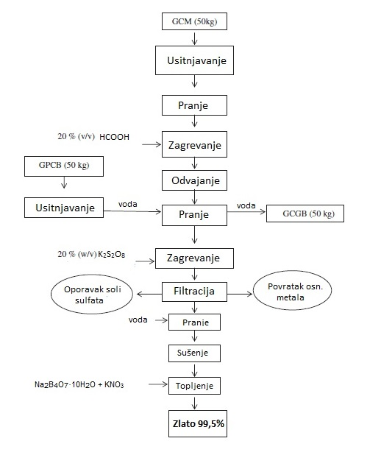
Mnogi sateliti su obloženi zlatom koje ih štiti od sunčeve toplote. Tanak sloj zlata na viziru kacige astronauta ga štiti od opasnih efekta sunčevog zračenja. Rast upotrebe zlata u naprednim tehnologijama, kao što su telekomunikacije, mikroelektronika, optika, avijacija i svemirska tehnologija je od zlata napravio vitalan strateški resurs čije je recikliranje jako isplativo.^{[26]}
Slika 28. Tehnološka šema dobijanja zlata iz pozlaćenih matičnih ploča, narukvica i ogledala. ^{[26]}
- Zaključak

Ukupna svetska proizvodnja zlata se procenjuje na oko 3,4 miliona unci (1 unca = 31,103 grama), od čega više od dve trećine u poslednjih 50 godina. Uzimajući u obzir njegovu cenu zlato je preskupo da bi se koristilo slučajno. Umesto toga koristimo ga namerno i isključivo u slučajevima kada nije moguće neko jeftinije rešenje. Kao rezultat toga, kada zlato jednom uđe u upotrebu teško ga je zameniti nekim drugim metalom, što dovodi do toga da potražnja zlata raste iz godine u godinu. Kao što se vidi mnoge današnje primene zlata razvijene su u u zadnje dve ili tri decenije. Kako će naše društvo zahtevati sve pouzdanije i sofisticiranije materijale, upotreba zlata će naći još puno primena.

Prema Agenciji za zaštitu životne sredine (Environmental Protection Agency - EPA) najveći zagađivači životne sredine su rudnici zlata. Da bi se dobilo 8 – 12 grama zlata (otprilike 3 zlatna prstena) procenjuje se da je potrebno iskopati i tretirati (hemikalijama koje štete zivotnoj sredini kao što su cijanidi) oko 1 tone rude zlata (pri čemu se generiše oko 20 tona otpada).

Reciklaža zlata smanjuje komercijalno dobijanje zlata iz primarnih sirovina i pomaže u očuvanju prirodnih resursa.

Kako nove tehnologije i hardveri zamenjuju stare, potrošači dobijaju veći izbor boljeg i relativno jeftinijeg asortimana elektronske robe. To stvara ogromne količine e-otpada. Evropske studije procenjuju da se količina e-otpada povećava za 3% - 5% godišnje, što je skoro tri puta brže od komunalnog otpada. Danas, komunalni čvrsti otpad sadrži verovatno više od 5% elektronskog otpada.
Godine 1994, procenjeno je da je oko 20 miliona računara (oko 7 miliona tona) zastarelo i odbačeno. Do 2004, ova cifra se poveća na više od 100 miliona računara. Kumulativno, oko 500 miliona računari je odbačeno između 1994 i 2003. 500 miliona računara sadrži oko 2.872.000 tona plastike, 718.000 tona olova, 1363 kadmijuma tona i 287 tona žive.

Uzimajući u obzir rastuću potražnju za zlato, u svetu i u Srbiji, kao i štetan uticaj rudarenja na životnu sredinu možemo, sa sigurnošću, zaključiti da je dobijanje ovog plemenitog metala iz sekundarnih sirovina glavni zadatak današnjice.

- Literatura

- „Zlato: od nastanka do upotrebe“, Marinko Oluić, Prosvjeta, 2003
- http://www.mineralshows.com/denver2007/report2.shtml
- „Industrijska primena pripreme mineralnih sirovina“, Dragiša Draškić, RGF, Beograd, 1986
- http://www.dakotamatrix.com/products/2416/gold
- http://www.rgf.bg.ac.rs/predmet/RO/II%20semestar/Lezista%20mineralnih%20sirovina%20i%20osnovi%20petrografije/Predavanja/Plemeniti%20metali%20lat%20[Compatibility%20Mode].pdf
- http://goldminingandprospecting.blogspot.com/2011_01_01_archive.html
- http://znanost.geek.hr/clanak/mnogostruki-nacini-na-koje-koristimo-zlato/
- http://www.goldfacts.org/en/supply_chain/manufacturing/
- http://www.websajtovi.com/Vladimir/Zlato.pdf
- http://goldratefortoday.org/world-gold-production-1900-2010/
- http://www.australian-gold.com/
- http://opusteno.rs/zanimljivosti-f19/gde-ima-zlata-u-srbiji-t13972.html
- http://www.rtb.rs/
- http://www.newmont.com/
- http://www.waihigold.co.nz/mining/the-mining-process/
- http://www.agnicoeagle.com/en/Operations/Our-Operations/LaRonde/Pages/default.aspx
- http://www.agnicoeagle.com/en/Operations/Our-Operations/Meadowbank/Pages/default.aspx
- http://www.agnicoeagle.com/en/Operations/Our-Operations/Kittila/Pages/default.aspx
- http://www.iamgold.com/English/Operations/Operating-Mines/Rosebel-Gold-Mine-Suriname/default.aspx
- http://www.iamgold.com/English/Operations/Operating-Mines/Sadiola-Gold-Mine/default.aspx
- „Nonferrous Metal Ores - Deposits, Minerals and Plants“ Julius Rubinstein, Russian Academy of Mining Sciences; Process Engineering Department of the Institute of Solid Fuels Preparation, Moscow, Russia
- „Recovery of gold from secondary sources—A review”, S. Syed ., King Saud University, Saudi Arabia, 2011
- “A green technology for recovery of gold from non-metallic secondary sources”, S. Syed .,Saudi Arabia, 2006
- „Recovery of Precious Metals from electronic waste“, Hemant Gaule, Surat, India
- “Selective recovery of gold from waste mobile phone PCBs by hydrometallurgical process”, Eun-young Kima, Min-seuk Kimb, Jae-chun Leeb,., B.D. Pandeyc, USA, Korea, India, 2011
- http://spinoff.nasa.gov/spinoff1997/hm2.html

www.maturski.org

